利用简单线性分类器进行图像分类：

图像“0”
向量化：X1=[1,0,0,1,0,1,1,0,0,1,1,0,1,0,0,1]
X2=[0,0,0,1,0,1,1,0,0,1,1,0,1,0,0,0]
X3=[1,0,0,0,0,1,1,0,0,1,1,0,1,0,0,1]
图像“1”

X4= [1,0,1,1,1,0,1,1,1,0,1,1,1,0,1,1]
X5= [1,1,0,1,1,1,0,1,1,0,1,1,1,0,1,1]
训练分类器：W^{T}* X+b=0, 其中W,bR¹⁶
W=[w1,w2,w3,w4,......w16]

待分类样本：

X6=[1,0,0,0,1,0,1,0,1,0,1,0,1,0,0,1]

X7=[1,1,1,0,1,1,1,0,1,1,1,0,1,1,0,1]

X8=[1,0,1,1,1,0,1,1,1,0,1,1,0,1,1,1]
可以构造像素更大的 图像。

Python LDA 分类：

>>> import numpy as np #导入数值计算库
>>> from sklearn.discriminant_analysis import LinearDiscriminantAnalysis #配置机器学习线性分类器环境
#以下写出5个训练数据点
>>>
X=np.array([[1,0,0,1,0,1,1,0,0,1,1,0,1,0,0,1],[0,0,0,1,0,1,1,0,0,1,1,0,1,0,0,0],[1,0,0,0,0,1,1,0,0,1,1,0,1,0,0,1],[1,0,1,1,1,0,1,1,1,0,1,1,1,0,1,1],[1,1,0,1,1,1,0,1,1,0,1,1,1,0,1,1]])
>>> y=np.array([0,0,0,1,1])

# 注意XR¹⁶无法绘制此5个样本数据点的图像：

>>> clf = LinearDiscriminantAnalysis() # 初始化线性分类器（未训练）

>>> clf.fit(X, y) # 用输入的5个点训练这个线性分类器

>>> # 用训练好的LDA分类
print(clf.predict([[1,0,0,0,1,0,1,0,1,0,1,0,1,0,0,1]]))
[0] # 第6个样本分类正确
print(clf.predict([[1,1,1,0,1,1,1,0,1,1,1,0,1,1,0,1]]))
[0] # 第7个样本分类错误
print(clf.predict([[1,0,1,1,1,0,1,1,1,0,1,1,0,1,1,1]]))
- # 第8个样本分类正确

训练集过小！
作业：在6*6像素上构造训练集、线性分类器，分类未知样本。

线性不可分的情况：

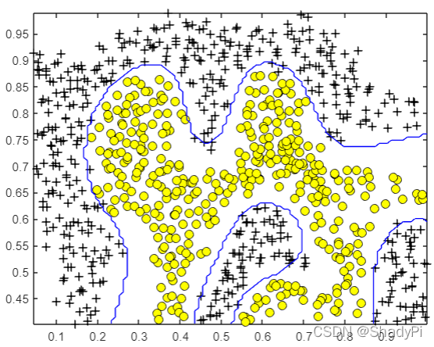

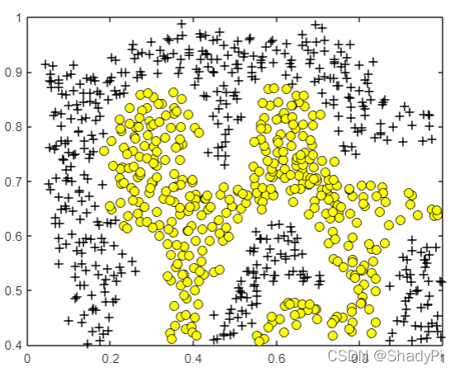
方法：SVM方法，Guauss核函数，投射到高维空间。

